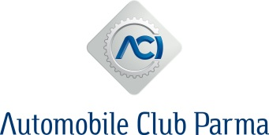

Determinazione n. 3/2024

Oggetto: Acquisto buoni pasto per il personale dipendente dell’Ente.

Il Direttore

visto il Regolamento di Organizzazione dell’Automobile Club Parma;
visto il Regolamento di Amministrazione e Contabilità dell’Automobile Club Parma;
vista la deliberazione del Consiglio Direttivo n. 2 del 30/10/2023 con la quale, tra l’altro, è stato approvato il Bilancio preventivo 2024 con il relativo piano generale delle attività dell’Ente;
visto il budget di gestione per l’esercizio 2024;
visto il regolamento recante disposizioni per i lavori, le forniture ed i servizi eseguibili con procedure in economia;
vista la convenzione stipulata per la fornitura del servizio sostitutivo di mensa mediante buoni pasto per il personale dipendente delle Amministrazioni e degli Enti contraenti, ai sensi dell’art. 26 L.23/12/99 n. 488 e dell’art.58 L.23/12/2000 n. 388, tra Consip, Concessionaria Servizi Informatici Pubblici SpA e Edenred Italia srl,
ritenuto opportuno confermare l’adesione alla convenzione Consip per il servizio sostitutivo di mensa tramite buoni pasto,
preso atto che il contratto in essere con la ditta Edenred Italia srl prevede uno sconto pari al 16,21% sul valore nominale del buono pasto, pertanto il costo a carico dell’Ente viene determinato in € 5,87 + IVA cad.,
tutto ciò premesso,
ritenuto doversi provvedere in merito:

determina

l’acquisto dei buoni pasto per il personale dipendente di Automobile Club Parma per l’anno 2024, con un costo a carico dell’Ente pari ad € 5,87 + IVA cad..
CODICE APPALTO 00161730346-2021-2 CIG:B0113098FC

Parma, lì 23 gennaio 2024

Il Direttore

Ufficio Amministrazione e Finanza

Visto: per regolarità contabile con registrazione del costo
corrispondente del budget di competenza

L’incaricato

